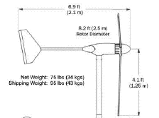
DIAMETRO DEL ROTOR: 2.5 m
2.1 m
1.25 m
PESO DE LA TURBINA: 75 LIBRAS

DIMENSIONES DEL AEROGENERADOR XL.1

